Lista Avaliativa de História
Nome: |  |  | Nº | Série: 6º A B
1º Bimestre | Data: ___/___/2020 | Valor da Avaliação: 10 |  | Nota:
Professora: Gabriel de Matos Mendonça
Conteúdo: Mesopotâmia Na Antiguidade
Habilidades: EF06HI18. Compreender o processo de desenvolvimento da vida urbana na região dos rios Tigres e Eufrates, identificando seus desdobramentos sobre a constituição de leis, a atividade comercial e a diferenciação social e política.

EF06HI17. Identificar aspectos e formas de registro das sociedades antigas na África, no Oriente e nas Américas, distinguindo alguns significados presentes na cultura material e na tradição oral dessas sociedades

EF06HI18. Compreender o processo de desenvolvimento da vida urbana na região dos rios Tigres e Eufrates, identificando seus desdobramentos sobre a constituição de leis, a atividade comercial e a diferenciação social e política.

1) Observe a imagem, leia a questão e responda: (1,0)
Os sumérios, povo antigo que habitou na Mesopotâmia, destacou-se na construção de zigurates. Marque a alternativa que corresponda ao significado, e a função do zigurate. (1,0)
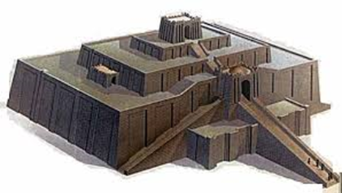
a) Palácios onde viviam os reis e toda nobreza do povo sumério.
b) Canais de irrigação construídos nas margens dos rios Tigre e Eufrates.
c) Construções em formato de pirâmides, que eram usadas como locais de armazenagem de gêneros agrícolas, escolas centro de atividades comerciais.
d) Também como templos religiosos.
e) Torres de pedra construídas para proteger as cidades sumérias

2) Qual característica geográfica possibilitava a sobrevivência dos povos da Mesopotâmia? (1,0)
a) Presença de um vasto deserto com milhares de oásis.
b) Presença de florestas com grande quantidade de animais e árvores frutíferas.
c) Muitas montanhas com presença de vales férteis.
d) Presença de dois rios (Tigre e Eufrates) que garantia margens férteis (na época das cheias) para a agricultura, água para beber e peixes.

3) Hamurábi tornou-se conhecido por um conjunto de leis criadas por ele. Em que consistia essas leis? (1,0)
a) Conjunto de leis que organizava o comércio na região da Mesopotâmia.
b) Conjunto de leis criadas pelos assírios, cujo objetivo era educar a população mesopotâmica.
c) Conjunto de leis criadas pelo rei Hamurabi que definia punições severas a quem cometesse crimes.
d) Conjunto de leis que tinha como objetivo principal cobrar impostos da população.

4) Sabemos que a partir dos problemas do dia a dia surgiram regras nas sociedades antigas. Hoje temos muitas leis. Na sua opinião, qual a importância delas para o bem-estar da sociedade? Quem deve ser o responsável pela elaboração das leis? Justifique sua resposta. (1,0)
_____________________________________________________________________________________________________________________________________________________________________________________________________________________________________________________________________________________________________________________________________________________________________________________________________________________________________________________________________________

5) A escrita dos mesopotâmicos, utilizada principalmente em seus documentos religiosos e civis, era uma representação figurada evocando a coisa ou o ser. Ela era conhecida como: (1,0)
a) Escrita uniforme.
b) Escrita biforme.
c) Escrita cuneiforme.
d) Escrita figurada

6) Observe a imagem e responda à questão: (1,0)
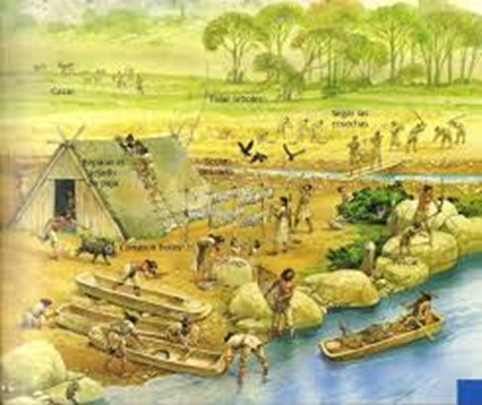
Os primeiros povos se formaram decorrentes dos rios Tigres, Eufrates e Nilo. Sendo assim podemos dizer que estes povos seriam os primeiros a desenvolver qual tipo de economia?
____________________________________________________________________________________________________________________________________________________________________________________________________________________________________________________________________________________________________________________

7) Os Sumérios eram povos que entre muitos da época, passaram a viver em cidades. Descreva o conceito de uma cidade-estado. (1,0)
_____________________________________________________________________________________________________________________________________________________________________________________________________________________________________________________________________________________________________________________________________________________________________________________________________________________________________________________________________________________________________________________________________________________________________________________________________________________________________________________________________________________________________________________

8) Estes povos da mesopotâmia eram religiosos politeístas. Escreva qual o significado desta crença. (2,0)
________________________________________________________________________________________________________________________________________________________________________________________________________________________________________________________________________________________________________________________________________________________________________________________________________________________________________________________________________________________________________________________________________________________________________________________________________________________________________

9) Quais os principais povos da Antiguidade habitaram a região da Mesopotâmia? (1,0)
A) Egípcios, gregos, romanos e hunos.
B) Babilônicos, assírios, sumérios, caldeus.
C) Visigodos, burgúndios, ostrogodos e vândalos.
D) Hebreus, hititas e egípcios.

